UniKL hampiri gelaran berganda
myMetro
arena
Ferzalfie Fauzi
ferzalfie@mediaprima.com.my

Khamis, 28 Februari 2019 @ 7:08 PM

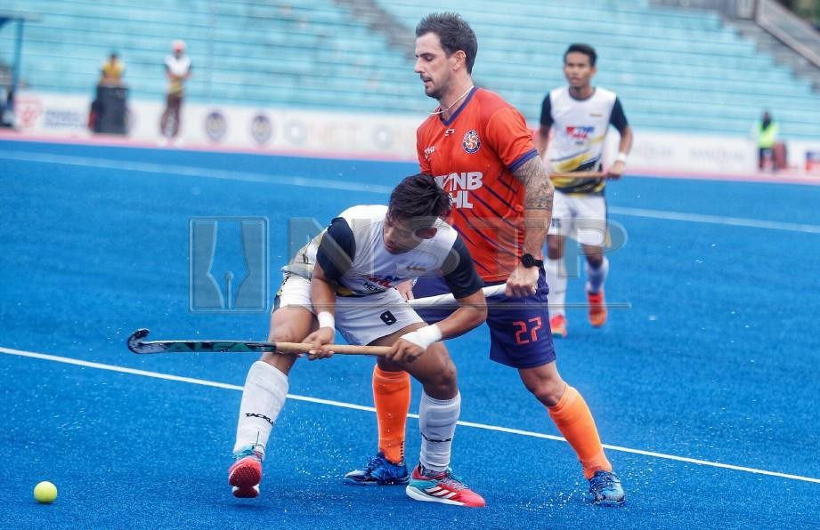

PENYANDANG juara Piala TNB, Universiti Kuala Lumpur (UniKL) berada di landasan terbaik untuk meraih gelaran berganda musim ini apabila mara ke perlawanan akhir selepas mengetepikan Maybank 9-1 secara agregat.
Pada separuh akhir kedua di Stadium Hoki Tun Razak hari ini, pasukan bimbingan Arul Selvaraj menang besar 5-0.
UniKL yang merangkul gelaran liga baru-baru ini membuka jaringan menerusi pukulan sudut penalti pemain kebangsaan Razie Rahim pada minit ke-30.
Lima minit kemudian mereka mengukuhkan kedudukan apabila menambah jaringan juga menerusi pukulan sudut penalti yang disempurnakan tonggak import dari Belanda, Robbert Kemperman.
Gol ketiga disumbangkan Marhan Jalil hasil jaringan padang pada minit ke-49, manakala Razie menambah koleksi jaringan seminit kemudian melalui pukulan sudut penalti.
Faridzul Afiq Mohd menambah derita Maybank apabila menjaringkan gol kelima seminit sebelum tamat.
Menanti UniKL pada perlawanan akhir Sabtu ini adalah Pasukan Hoki Terengganu (THT) yang terdahulu mengetepikan TNB secara agregat 8-3.

